Лабораторная работа №3

Архитектура вычислительных систем

Заболотная Кристина Александровна

Содержание

# 1 Цель работы

Цель работы: освоить процедуры оформления отчётов с помощью легковесного языка разметки Markdownа, а также познакомиться с основными возможностями разметки Markdown.

# 2 Задание

В соответствующем каталоге сделать отчёт по лабораторной работе № 3 в формате Markdown. В качестве отчёта предоставить отчёты в 3 форматах: pdf, docx и md. Загрузить файлы на github.

# 3 Теоретическое введение

I. Базовые сведения о Markdown. Чтобы создать заголовок, используйется знак #, например: # This is heading 1. Чтобы задать для текста полужирное начертание, надо заключить его в двойные звездочки. Чтобы задать для текста курсивное начертание, заключите его в одинарные звездочки: This text is *italic*. Чтобы задать для текста полужирное и курсивное начертание, заключите его в тройные звездочки. Блоки цитирования создаются с помощью символа >: > The drought had lasted now for ten million years. Чтобы вложить один список в другой, надо добавить отступ для элементов дочернего списка. Неупорядоченный (маркированный) список можно отформатировать с помощью звездочек или тире. Чтобы вложить один список в другой, добавим отступ для элементов дочернего списка. Синтаксис Markdown для встроенной ссылки состоит из части, представляющей текст гиперссылки, и части URL-адреса или имени файла, на который дается ссылка. Markdown поддерживает как встраивание фрагментов кода в предложение, так и их размещение между предложениями в виде отдельных огражденных блоков. Огражденные блоки кода — это простой способ выделить синтаксис для фрагментов кода. II. Оформление формул в Markdown. Внутритекстовые формулы делаются аналогично формулам LaTeX. III. Оформление изображений в Markdown. В Markdown вставить изображение в документ можно с помощью непосредственного указания адреса изображения. Здесь: • в квадратных скобках указывается подпись к изображению; • в круглых скобках указывается URL-адрес или относительный путь изображения, а также (необязательно) всплывающую подсказку, заключённую в двойные или одиночные кавычки. • в фигурных скобках указывается идентификатор изображения (#fig:fig1) для ссылки на него по тексту и размер изображения относительно ширины страницы (width=90%) IV. Обработка файлов в формате Markdown. Преобразовать файл README.md можно следующим образом: pandoc README.md -o README.pdf или так pandoc README.md -o README.docx

# 4 Выполнение лабораторной работы

Описываются проведённые действия, в качестве иллюстрации даётся ссылка на иллюстрацию (рис. 1)

1. Откроем терминал. Перейдём в каталог курса сформированный при выполнении лабораторной работы №2. Обновим локальный репозиторий, скачав изменения из удалённого репозитория с помощью команды git pull. Ссылка на иллюстрацию (рис. 1)

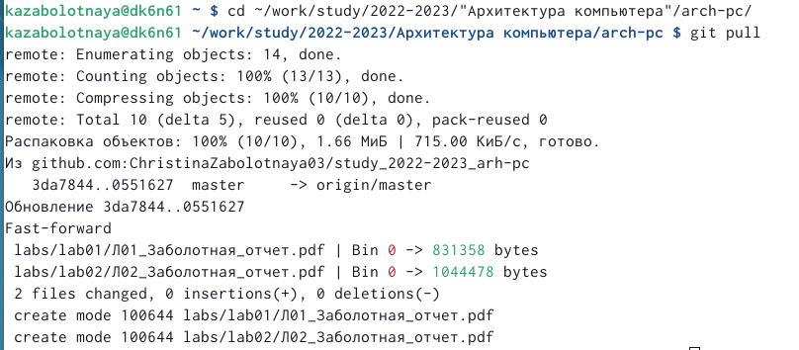

Рис. 1: открытие терминала

Описываются проведённые действия, в качестве иллюстрации даётся ссылка на иллюстрацию (рис. 2)

1. Перейдём в каталог с шаблоном отчёта по лабораторной работе №3. Ссылка на иллюстрацию (рис. 2)



Рис. 2: каталог с шаблоном отчета

Описываются проведённые действия, в качестве иллюстрации даётся ссылка на иллюстрацию (рис. 3)

1. Проведём компиляцию шаблона с использованием Makefile. Для этого введём команду make. (При успешной компиляции должны сгенерироваться файлы report.pdf и report.docx. Проверим корректность полученных файлов.) Ссылка на иллюстрацию (рис. 3)

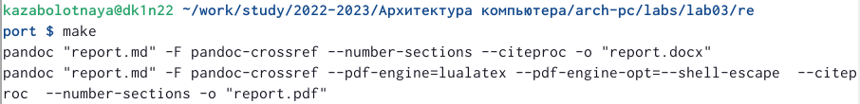

Рис. 3: 3.png

Описываются проведённые действия, в качестве иллюстрации даётся ссылка на иллюстрацию (рис. 4)

1. Удалим полученный файл с использованием Makefile. Для этого введём команду make clean. Проверим, что после этой команды файлы report.pdf и report.docx были удалены. Ссылка на иллюстрацию (рис. 4)

Рис. 4: 4.png

Рис. 4: 4.png

Описываются проведённые действия, в качестве иллюстрации даётся ссылка на иллюстрацию (рис. 5)

1. Откроем файл report.md c помощью любого текстового редактора, например gedit. Изучим структуру этого файла. Ссылка на иллюстрацию (рис. 5)

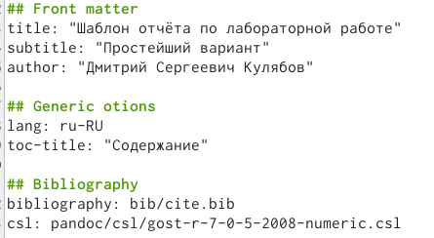

Рис. 5: 5.png

Описываются проведённые действия, в качестве иллюстрации даётся ссылка на иллюстрацию (рис. 6)

1. Заполним отчёт и скомпилируем отчёт с использованием Makefile. Проверим корректность полученных файлов.

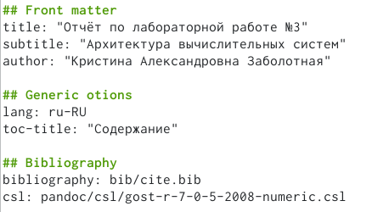

Рис. 6: 6.png

Описываются проведённые действия, в качестве иллюстрации даётся ссылка на иллюстрацию (рис. 7)

1. Проверяем корректность полученных файлов.

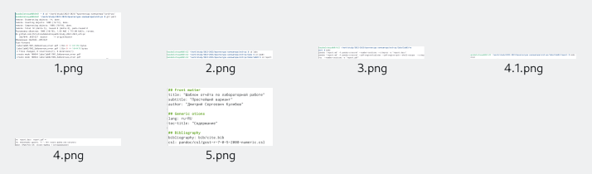

Рис. 7: 7.png

1. Загрузим файлы на Github.

# 5 Выводы

В ходе выполнения данной лабораторной работы были освоены процедуры оформления отчётов с помощью легковесного языка разметки Markdown, а также познакомились с основными возможностями разметки Markdown.

# Список литературы